# Elaborer sa stratégie digitale

**Distinction entre stratégie, politique et plan**

STRATEGIE : la définition d’orientations réalistes et d’un ensemble d’actions pour atteindre à moyen et long terme un but face à des adversaires désignés.

POLITIQUE : un ensemble de décisions et de règles de conduite adoptées à l’avance, pour une certaine période de temps, en vue d’atteindre certains objectifs qui s’inscrivent dans une stratégie à moyen et long terme

PLAN : une liste d’actions précises à mener, assorties de leurs dates, de leurs coûts, de la description des moyens qu’elles exigent, et souvent aussi de la désignation de leur responsable

**Toute stratégie repose sur un avantage concurrentiel**

Un avantage concurrentiel : une compétence décisive et durable qui, par son adaptation au marché, améliore la position concurrentielle de l’entreprise et conduit à une rentabilité supérieure. Il détermine le type de stratégie d’entreprise

Exemples : capacité à produire à bas prix, qualité des biens vendus, attractivité de la marque

* Toute offre devrait avoir en principe un avantage sur les offres concurrentes
* L’AVANTAGE CONCURRENTIEL fonde la stratégie de l’entreprise. Il est le moteur de sa rentabilité économique et de son développement.

Il existe ***deux grandes catégories*** d’avantages concurrentiels :

**1)Avantages sur les coûts** : C’est une stratégie coût/volume. (Le rôle du marketing est limité)

Ex : le prix de revient des micro-processeurs est divisé par deux tous les 18 mois (suit la loi de Moore). Le prix de vente baisse continuellement.

**2) Avantages sur la valeur perçue de l’offre**: Une stratégie de différenciation consiste à faire une offre dont le caractère spécifique est reconnu et valorisé par les clients (catégorie privilégié du marketing)

Définition du ***POSITIONNEMENT :*** C’est un choix stratégique qui cherche à donner à une offre (produit, marque, entreprise) une position crédible, attractive et différente au sein d’un marché et dans l’esprit des clients.

## La proposition de valeur

Elle résume les bénéfices apportés par l’entreprise à sa cible clients.

* repose sur des avantages concurrentiels réels
* correspond aux attentes profondes des clients
* ne promet pas trop, au risque de décevoir
* n’est pas immédiatement copiable

Elle peut reposer sur les éléments suivants : des prix bas, des produits originaux/disponibles, un processus de commande simple et rassurant, sur une livraison rapide, SAV

## Avantages sur la valeur perçue de l’offre : rôle de l’innovation dans les stratégies de différenciation de l’offre

Les principales raisons d’innover :

* L’innovation stimule la demande et permet de créer de nouvelles sources de revenus pour les entreprises
* L’innovation permet de mieux faire face aux concurrents/distributeurs

Trois types d’***innovation*** de différenciation :

**Innovation tactique** : Même stratégie marketing et business model (on modifie une composante du marketing-mix)

**Innovation stratégique**: Même business model (Nouveaux marchés, nouveaux segments, nouvelles offres …)

**Innovation de business model**: Nouveaux marchés, nouveaux segments, nouvelles offres, nouvelles structures de coûts … (exemple : voiture électrique)

## Démarche d’élaboration d’une stratégie marketing

La démarche comprend généralement 2 étapes :

1. Une analyse du marché :

* **Analyse** : interne et externe + synthèse SWOT
* ***Diagnostic*** : stratégies et options possibles

1. préciser cette stratégie:
   * ***La vision*** : une idée pour attaquer différemment le marché et la concurrence et atteindre les buts fixés
   * ***Les priorités stratégiques*** : Quels marchés et concurrents prioritaires ?-Recruter/et ou fidéliser ?- Quel volume des ventes ?
   * ***Le plan de mise en œuvre***: Le positionnement /Le marketing mix /Les leviers d’actions

## Synthèse de l’analyse-diagnostic externe : opportunités et menaces

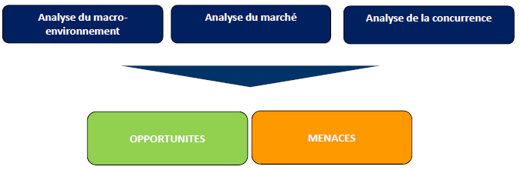

## Opportunités liées au développement du commerce en ligne

**Opportunités de réduction de coûts :**

* Standardisation des processus : regroupement des tâches, réduction du coût de traitement de l’information
* Pas de vendeurs : diminution des coûts de main d’œuvre
* Pas de locaux : diminution des coûts liés au foncier
* **Opportunités de**

**Opportunités de croissance :**

* Conquête de nouveaux marchés
* Elargissement de l’offre qui permet d’augmenter le panier moyen
* Consolidation des relations entre l’entreprise et sa clientèle existante
* Mise en place d’une stratégie multi canal

## Forces et faiblesses de l’entreprise relativement aux opportunités qu’elle souhaite saisir dans le e-commerce

Déterminer si l’entreprise dispose ou non des ressources et des compétences nécessaires pour réussir sa stratégie e-commerce :

**Des ressources qui permettent de réussir** : Des capitaux importants, Base de données clients/fournisseurs, SI adapté, Des moyens importants pour créer du trafic (liens, banners…)

**Des compétences qui permettent de réussir :** Savoir identifier les bons fournisseurs, savoir attirer les acheteurs vers le site et leur donner confiance, Connaître et comprendre les comportements clients, …

## Le diagnostic : la synthèse SWOT et l’identification des enjeux clés et options stratégiques envisageables

## 

## Formuler la stratégie marketing

Il faut décrire :

1. Le diagnostic
2. La vision
3. Le positionnement – Mise en avant de la promesse client
4. Les éléments du marketing-mix

NB : pour un exemple voir diapo 16

## Marketing-mix d’un site e-commerce

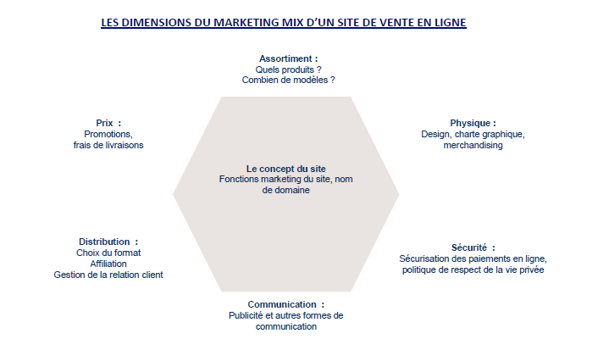

## 4. Les modèles économiques - Les « business model »

**Les grandes sources de revenus en e-commerce :**

1. **Le revenu de la marge commerciale** : Caractérise les modèles d’affaires transactionnels : sites marchands, sites de vente privée …
2. **Le revenu de la commission** : d’affaires relationnels (l’intermédiaire ne possède pas de stock) : sites C2C
3. **Le revenu publicitaire** : (modèles d’affaires relationnels et transactionnels)
4. **Le revenu d’affiliation** : (Mix du modèle publicitaire et commission) ex : Un site va toucher une commission liée au fait qu’il redirige une partie de son trafic vers un site marchand
5. … et les revenus complémentaires liés à la vente de prestations de service : Service complémentaire au produit vendu (ex. SAV), Vente de prestations logistiques ou hébergement de site

## La chaîne de valeur de PORTER

La chaîne de valeur est une approche systématique visant à examiner le développement d’un avantage concurrentiel.

La chaîne se compose d’une série d’activités ajoutant de la valeur. Elles aboutissent à la valeur totale fournie par une entreprise.



**Les activités de la chaîne de valeur externalisées par les e-commerçants :**

Dans le e-commerce, les activités suivantes peuvent être externalisées :

* conception et développement du site
* hébergement du site
* référencement par liens sponsorisés
* livraison au client final (Généralement cette activité est externalisée)

**La chaîne de valeur du e-commerce peut se décomposer entre trois parties :**

* La captation de l’audience et la gestion de la relation client
* le référencement des fournisseurs, l’achat des marchandises et la gestion des stocks
* la préparation des commandes et la livraison

## Catégories de prestataires

Quelques prestataires

* SSII / Intégrateurs : Sopra Group, Micropole ..
* Création graphique : creatitude360 …
* Création de boutiques : prestashop, magento, powerboutique …
* Services financiers : hi media, buyster, fianet, atos …

## 5. Définir une stratégie de distribution multi-canal

**Canaux de contact et parcours clients**

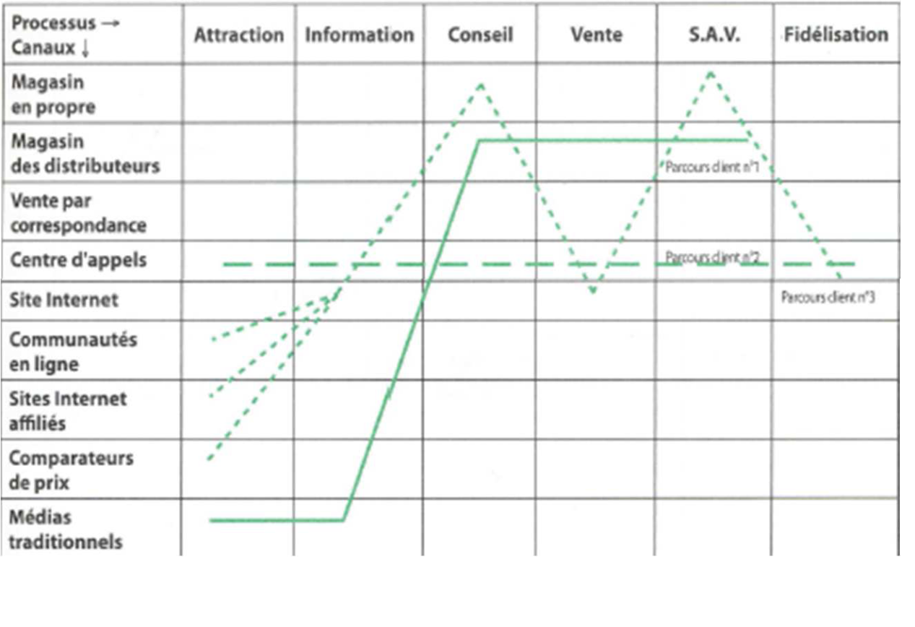

## 6. Financer son projet digital

**Les différentes sources de financement**

*Phase de faisabilité* : Les fonds propres

*Phase de développement* : Les associés commencent à mobiliser des ressources pour procéder à la production d'un prototype puis à la production de masse (Ils cherchent des investisseurs potentiels)

*Phase de lancement* : ouverture du capital, prêts bancaires, ...

**Le crowdfunding (finance participative) :**

C’est une technique de financement de projets utilisant internet comme canal de mise en relation entre les porteurs de projet et les personnes souhaitant investir dans /soutenir ces projets.

Il existe deux formes :

* ***La co-production*** : L’internaute est un investisseur et reçoit des dividendes sur les bénéfices du projet qu’il aide à financier (ex. My Major Company)
* ***Le soutien à la création*** : Le créateur offre des contreparties artistiques (ex. Ulule)